「TextVoicePlayer」取り扱い説明

「TextVoicePlayer」は、MP3音声ファイルに同期した文章を表示する表示するアプリケーションである。同期用の制御ファイルは、「SentenceTimeStamper」によって作ることができる。「SentenceTimeStamper」は、<https://github.com/lets-study-with-textvoice/SentenceTimeStamper>から、ソースコードをダウンロードできる。

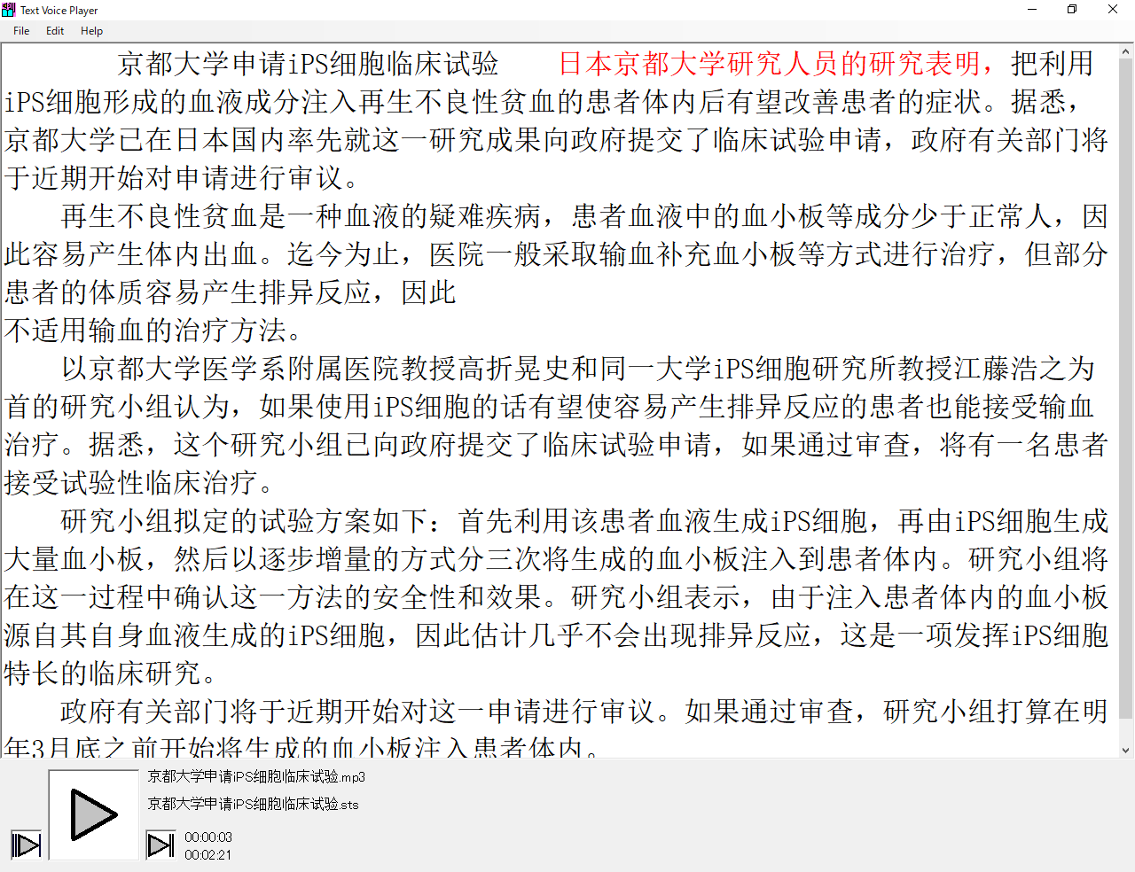

１．前準備

　ミュージックフォルダに、MP3音声ファイルと「SentenceTimeStamper」で作った制御フ用のstsファイルを置く。（これら二つのファイルは、必ず同じフォルダに入れる事）

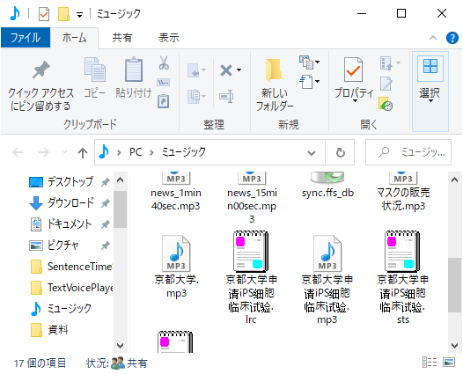

２．操作方法

（１）TextVoicePlayer.exe実行ファイルをダブルクリックする。

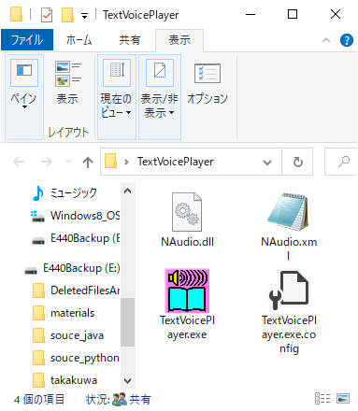

（２）実行ファイルが実行されると、下の図のような外観のアプリが起動する。

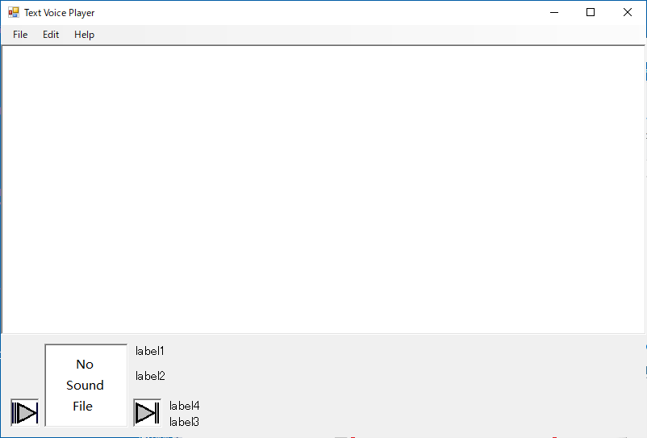

（３）FileメニューからOpenダイアログを開き、OpenAudioFileを選択する。するとファイルダイアログが開く。

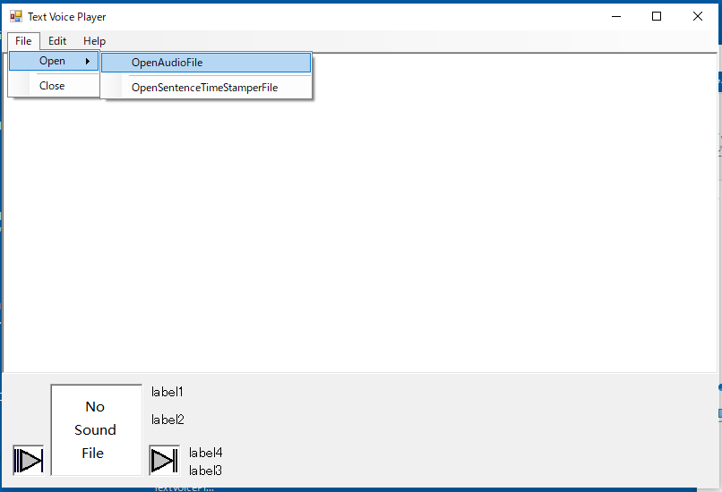

（４）事前準備で準備した、再生したい音声ファイルを選択する。（例えば、“京都大学申请ips细胞临床试验.mp3ファイル）

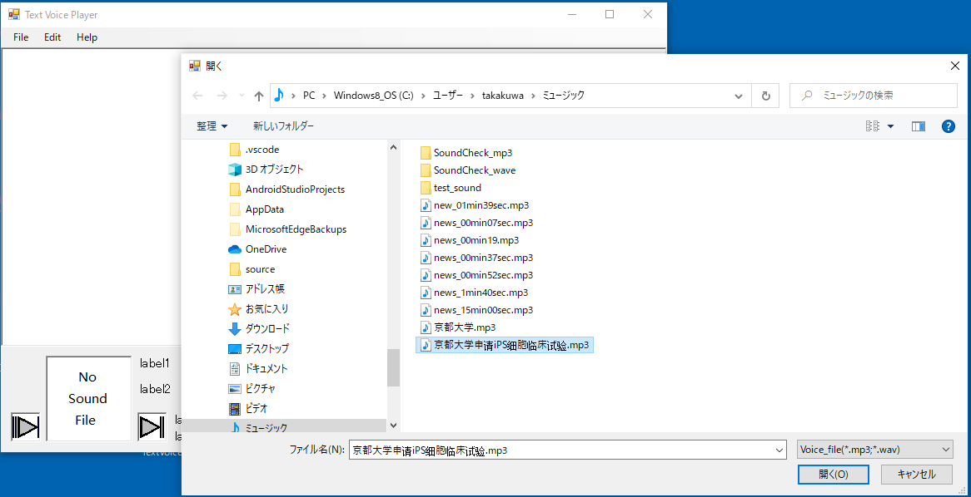

（５）三角マーク（▶）のボタンをクリックすると、再生が開始する。

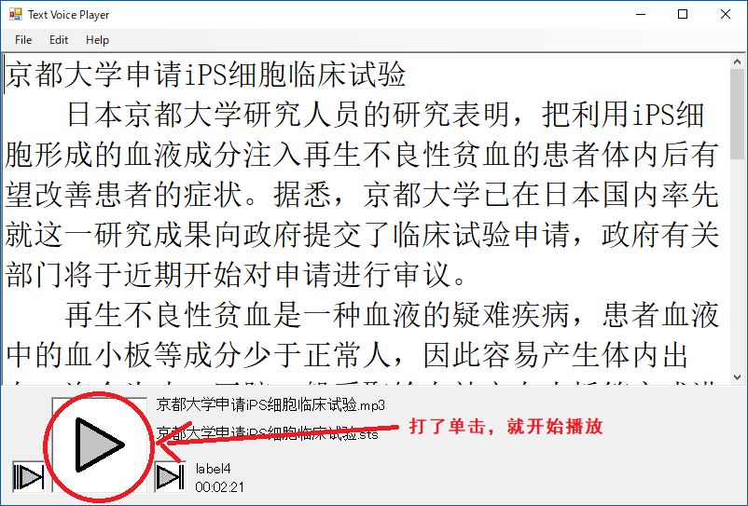

（６）文字の上をクリックすると、その部分のセンテンスを再生する。

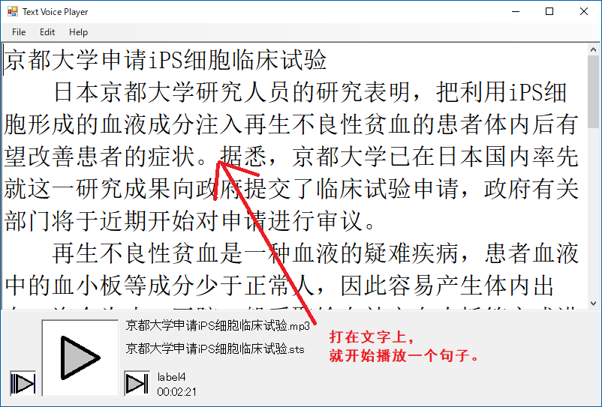

（７）Editメニューから表示フォントを変えることができる。

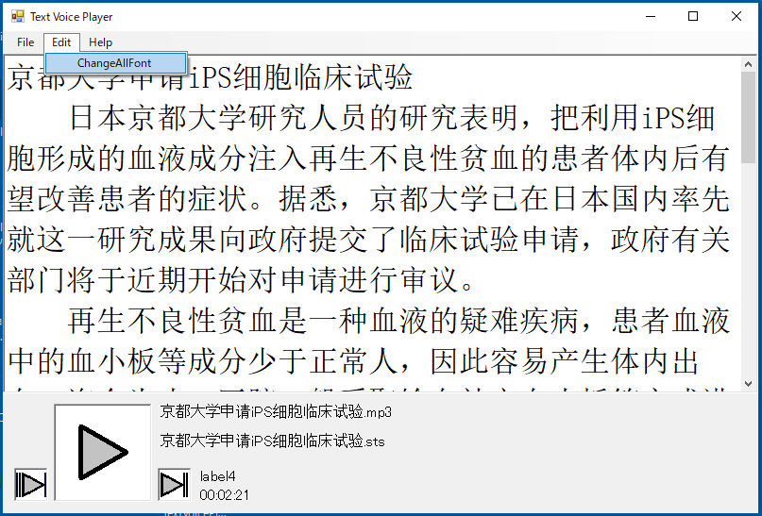

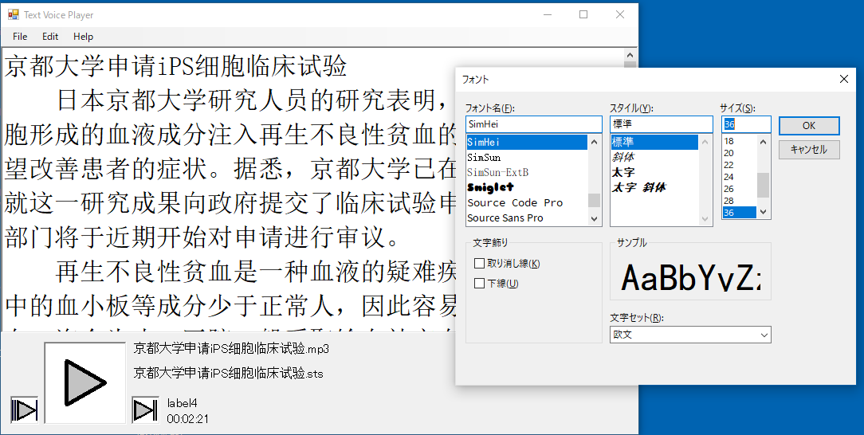

以上、